1、文档细览页面
A、文档标题，对应后台编辑器中输入的标题：

<cms:cell colName="title" defaultValue=""/>
B、编稿时间，对应后台编辑器中输入的时间：

<cms:cell colName="docsource_name" defaultValue=""/>
C、作者，对应后台编辑器中输入的作者：

<cms:cell colName="author" defaultValue=""/>
D、来源，对应后台编辑器中的来源：

<cms:cell colName="docsource_name" defaultValue=""/>
E、文档内容，对用后台编辑器中输入的内容：
<cms:cell colName="content" defaultValue=""/>
效果举例：
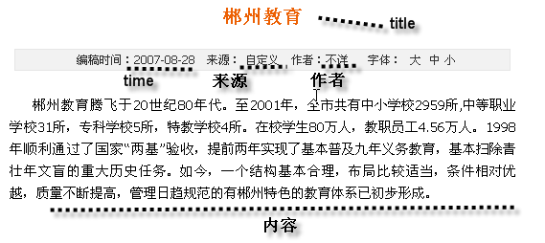

- 输出对应栏目下的文档标题：
<cms:outline channel="权威发布" count="6">
<li><cms:link
target="_blank"
colName="title"
maxlength="20"
replace="..."
useTitle="true"/></li>
</cms:outline>
效果举例：
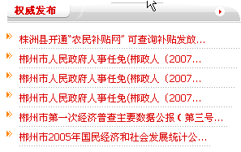
如果列表包括链接文档或聚合文档：则代码如下：
<ul>
<cms:outline isList="false" maxPageItems="15"><li>
<!-- 普通文档 -->
<cms:equal colName="doctype" value="0">
<cms:link
target="_blank"
colName="title"
maxlength="30"
replace="....."
/>
</cms:equal>
<!-- 聚合文档 -->
<cms:equal colName="doctype" value="3">
<cms:link
target="_blank"
colName="title"
maxlength="30"
replace="....."
/>
</cms:equal>
<!-- 外部链接 -->
<cms:equal colName="doctype" value="1">
<cms:a
target="_blank"
textColname="title"
maxlength="30"
replace="....."
/>
</cms:equal>
</li>
</cms:outline>
</ul>
- 输出某频道下的子频道名称及相应频道下的文档标题，并且实现切换效果。说明：这里的代码比较多，详细代码请参看郴州门户的模版中gov/leader.htm文件。
效果举例：
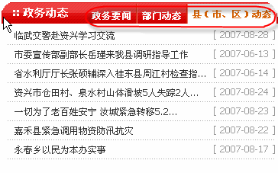
4、站点首页底部广告位（横向）效果：
<cms:outline channel="首页底部广告位" count="5">
<td><cms:imagelink border="0" imgclassname="pic_style"/></td>
</cms:outline>

- 站点首页网站链接效果：
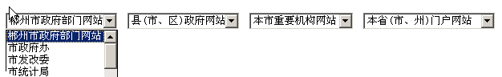
<tr><td height="45" align="center">
<select name="menu1" onChange="MM_jumpMenu('parent',this,0)" style="width:140">
<option selected>郴州市政府部门网站</option>
<cms:outline channel="郴州市政府部门网站">
<option value='<cms:cell colName="linkfile" defaultValue=""/>'
target='<cms:cell colName="linktarget" defaultValue=""/>'>
<cms:cell colName="title" defaultValue=""/>
</option>
</cms:outline>
</select>&nbsp;
<select name=。。。。。。。。。。。。。。。。。。
。。。。。。。。。。。。。。。。。。。。。。。。。。。。。。
</select>
</td></tr>

- 站点首页右下广告位（竖向）效果：

<cms:outline channel="首页右下广告位" count="3">
<tr><td>
<cms:imagelink height="54" width="180" border="0" imgclassname="pic_style"/>
</td></tr>
</cms:outline>

- 文档中的附件效果：


<cms:outline datatype="attach">
<%
int rowid111 = dataSet.getRowid();
if(rowid111 == 0)
{
out.print("<tr><td style='color:#ffb400; font:14px'><b>文档附件：</b></td></tr>");
}
%>
<tr><td>
<cms:attachment/></td></tr>
</cms:outline>

- 站点首页全文检索效果：
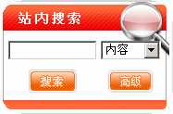
<table width="100%" border="0" cellpadding="0" cellspacing="0">
<tr>
<td style="background:url(<cms:uri link='images/search_bg.gif'/>) no-repeat top left; height:116"><table width="100%" align="center">
<tbody>
<tr>
<td>&nbsp;</td>
</tr>
<style>
.ss td{padding-top:expression((this.sectionRowIndex%2==0)?'4':'6');}
.ss form{margin:0}
.ss table{background-color:transparent}
</style>
<tr>
<td><div class="ss">
<cms:search searchType="2" textSize="12" textStyle="" buttonValue="检索" buttonStyle="cursor:hand" field="内容,标题,描述,关键字,所有" hasAdvancedSearch="1" brFlag="1" tableBgcolor="ffffff" tableBorder="0" hasFiledSelect="1" img="images/search_03.gif" imgHeigth="25" imgWidth="52" advancedImg="images/gj.gif" target="_blank"/>
</div></td>
</tr>
</table></td>
</tr>
</table>
- 频道图片效果：
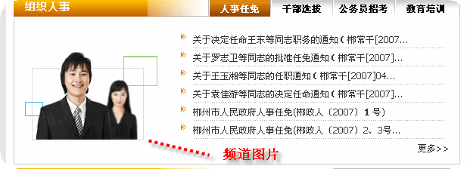
<cms:channel displayname="组织人事" property="outlinepicture" linktype="imagehomepage" imagestyle="width:177px;height:157px;border:0px"/>

- 某频道更多文档列表链接：
<cms:more channel="招标投标" target="_blank" moreimage="images/more.gif"/>-----图片链接
<cms:more channel="专题报道" target="_blank" moretext="更多>>"/>-----文字链接

- 郴州政报页面：说明：页面代码太多，请参看相应模版。<_template\paper>
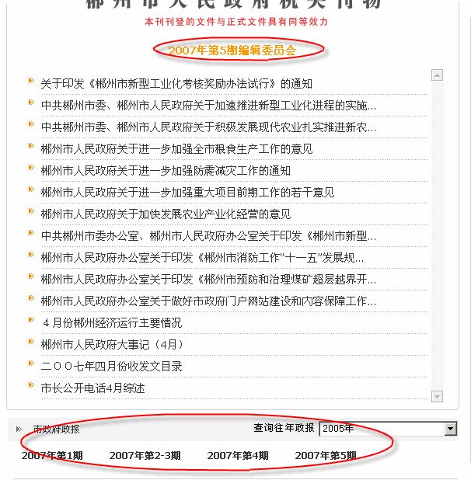

- 显示多个子栏目列表效果：
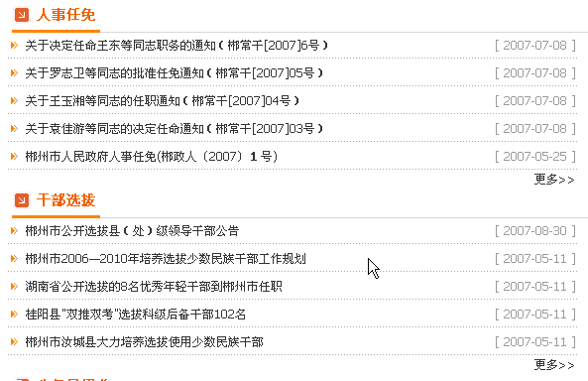
<cms:outline datatype="channel">
<table width="100%" border="0" cellpadding="0" cellspacing="0" >

<tr>
<td style="padding:5 20; font-size:14px; font-weight:bold; color:#F06102"><img src="../images/info.gif" width="18" height="18" hspace="2" align="absmiddle">
<%=dataSet.getString("displayName")%> </td>
</tr>

<tr>
<td background="../images/line_rg.gif"><img src="../images/or_line.gif" width="110" height="3"></td>
</tr>
<cms:outline channel="<%=dataSet.getString("displayName")%>" count="5">
<tr>
<td >
<!--<ul><li><cms:link colName="title"/></li></ul> -->
<table width="95%" border="0" align="center" cellpadding="3" cellspacing="2">
<tr>
<td width="7"><img src="../images/dot_red.gif" width="7" height="7"></td>
<td align="left"><cms:link
target="_blank"
colName="title"
maxlength="35"
replace="..."
useTitle="true"/></td>
<td align="right" style="color:#999999 ">[
<cms:cell colName="createTime"
dateformat="yyyy-MM-dd"/>
]</td>
</tr>
<tr>
<td height="1" colspan="3" background="../images/line.gif"></td>
</tr>

</table>

</td>
</tr>
</cms:outline>
- 页面路径效果：
<cms:channel property="displayName"/>---------------“公务员招考 ”，取得是频道名称
<cms:position/>---------对应路径，取的是当前位置路径

- top导航效果：
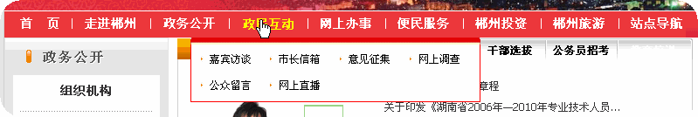
<cms:simpleNavigator totalWidth="800" subColWidth="65" subWidth="330" column_num="4" height="30"/>

- 频道概览（页面左边导航）效果：
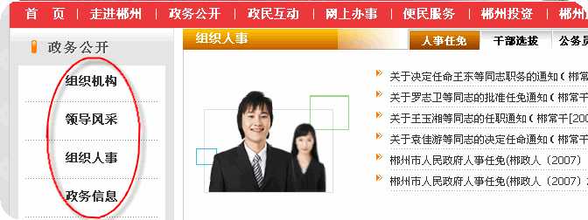
<table width="100%" border="0" align="center" cellpadding="0" cellspacing="0" background="images/im_21.gif" class="left">

<cms:outline channel="政务公开" datatype="channel">
<tr background="images/im_21.gif">
<td><cms:channelindex/></td>
</tr>
<tr>
<td background="images/im_21.gif"><img src="images/im_22.gif" width="188" height="7"></td>
</tr>

</cms:outline>
<tr>
<td background="images/im_21.gif"><img src="images/im_24.gif" width="188" height="16"></td>
</tr>
</table>

- 领导概览页面效果，有图片，职位，名称，并且可以切换不同页面
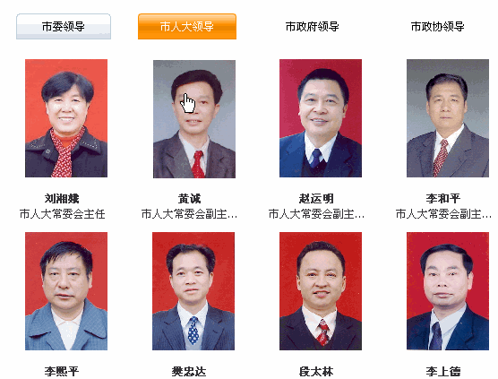
代码太多，请参看template/gov/ldshow.htm页面。
- 领导介绍详细界面效果
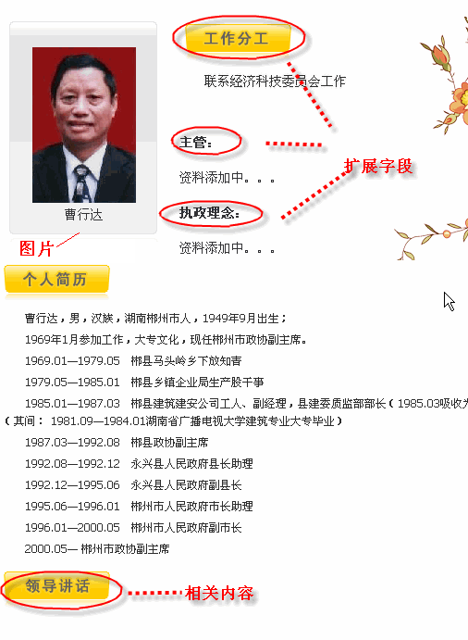
<td valign="top"><table width="100%" border="0" align="center" cellpadding="0" cellspacing="0" background="../images/title_04.gif">
<tr>
<td width="4%" align="right"><img src="../images/title_03.gif" width="35" height="34"></td>
<td width="10%" nowrap background="../images/title_04.gif" class="title_lf"><cms:channel property="displayName"/></td>
<td width="3%"><img src="../images/title_06.gif" width="7" height="34"></td>
<td><cms:position/></td>
</tr>
</table>
<div style="height:10"></div>
<table width="100%" border="0" align="center" cellpadding="0" cellspacing="0">
<tr>
<td width="200" class="leader_bg" align="center"><!--<img src="images/d.gif" width="112" height="168">-->
<cms:image colName="picPath" width="112" height="168"/><br>
<div class="ld_text" style=" width:160px"><cms:cell colName="subtitle" defaultValue=""/></div></td>
<td valign="top" class="ri_tab"><table width="100%">
<tr>
<td ><img src="images/menu_05.gif" width="119" height="42" hspace="4" vspace="4"></td>
</tr>
<tr>
<td class="wz"><table width="100%"><Tr><td class="glow"><cms:extend field="gzfg"/><br><br></td></Tr></table>
<strong>主管：</strong><br><Br>
<cms:extend field="zg"/> <br><Br>
<strong>执政理念：</strong><br><Br>
<cms:extend field="zzln"/></td>
</tr>
</table></td>
</tr>
</table>
<table width="97%" align="center">
<tr>
<td ><img src="images/menu_08.gif" width="118" height="46"></td>
</tr>
<tr>
<td>
<cms:cell colName="content" defaultValue=""/></td>
</tr>
<tr>
<td ><img src="images/menu_12.gif" width="119" height="50" vspace="4"></td>
</tr>
<tr>
<td class="hot"><ul><cms:outline datatype="related">
<li>
<cms:link
target="_blank"
colName="title"
useTitle="true"
/></li></cms:outline>
</ul></td>
</tr>
</table></td>

- 日历效果：
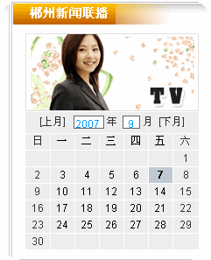
<cms:calendar channel="新闻联播"/>
<script>
function do_something(){
alert(calendar_key)
window.open()
}
</script>
- 组织机构概览页面效果，可以折叠：
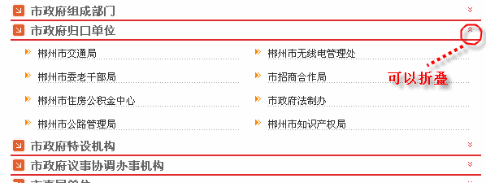
代码很多，请参看_template\gov\org_show.htm页面。

- 子频道名称和父频道文档混合效果：
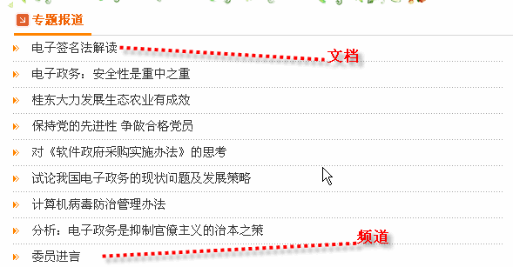
<cms:outline channel="专题报道" count="10" isList="false" maxPageItems="15" datatype="specialArrangedoc" >
<tr>
<td width="3%"><img src="../images/dot_red.gif" width="7" height="7"></td>
<td style="font-size:14px"><cms:link
target="_blank"
colName="title"
maxlength="30"
replace="..."
useTitle="true"/>
</td>

</tr>
<tr>
<td height="1" colspan="3" background="../images/line.gif"></td>
</tr>
</cms:outline>

- 翻页效果：
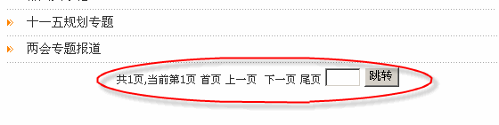
<cms:cmsindex />

- 细览页面视频播放效果：
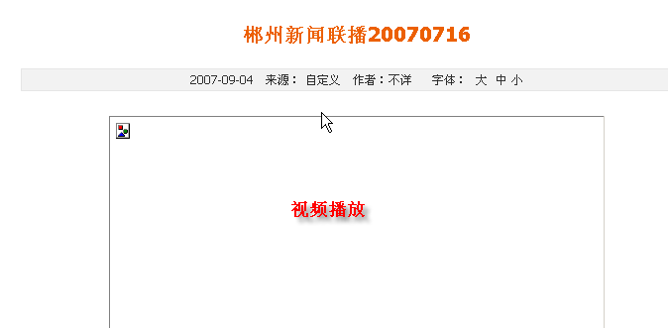
<cms:mediaplayer width='500px' height='400px'/>

- 首页图片新闻效果：
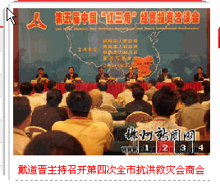
<cms:imageNews channel="图片新闻" count="4" isMarquee="false" m_second="5000" target="_blank"/>

- 多文档（链接文档和普通文档）列表排列效果：
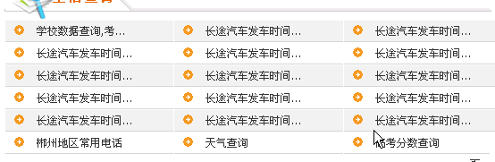
<table width="100%" border="0" align="center" cellpadding="0" cellspacing="1"

class="other_C"><%
int size = -1;
int mid = 0;
int rowcount = 3;
boolean flag = false;
%>

<tr>
<cms:outline channel="生活查询" count="18">
<%
flag = dataSet.getRowcount() % rowcount != 0;
size = dataSet.size();
mid = dataSet.getRowid()%rowcount;
//out.print("mid:" + mid);
out.print("<td>");
%>

<img src="images/arrow.gif" width="11" height="11" hspace="10" border="0"/>

<cms:equal colName="doctype" value="0">
<cms:link target="_blank" colName="title" maxlength="8" replace="..."/>
</cms:equal>

<cms:equal colName="doctype" value="3">
<cms:link target="_blank" colName="title" maxlength="8" replace="..."/>
</cms:equal>

<cms:equal colName="doctype" value="1">
<cms:a
target="_blank"
textColname="title" maxlength="8" replace="..."/>
</cms:equal>

<%
if(dataSet.getRowid()!=dataSet.getRowcount()-1){//非最后一条
if(mid==(rowcount-1))
{
System.out.println("--------------------换行------------------"+mid+"////"+rowid);
out.print("</td></tr><tr>");
%>

<!--/td></tr><tr-->

<%
}else {
System.out.println("--------------------中间------------------"+mid+"////"+rowid);
out.print("</td>");
%>

<!--/td-->

<%}
}else{//最后一条
System.out.println("-------------------最后------------------"+mid+"////"+rowid);
out.print("</td></tr>");
%>

<!--/td></tr-->

<%}%>
</cms:outline>

</table>

- 图片新闻概览效果：
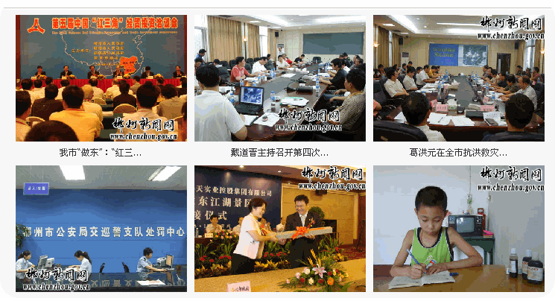
<table align="center">
<tr>
<td><cms:outline isList="false" maxPageItems="15">
<table width="190" align="center">
<tr>
<td ><!-- 图片-->
<cms:imagelink border="0" height="170" width="230" target="_blank" /> </td>
</tr>
<tr align="center">
<td><!-- 下标题-->
<cms:link
target="_blank"
colName="title"
maxlength="10"
replace="..."
/> </td>
</tr>
</table>
<%
/*当rownum 大于 1 */
int rownum = 3;
int num = Integer.parseInt(rowid) % rownum;
int compare = rownum - num;
/* rowid==0 或者 不是每一行最后一条 */
if(rowid=="0" || compare != 1 )
{
%> </td>
<td><%
/* 每行最后一条 */
}else if(compare == 1){
%> </td>
</tr>
<tr>
<td><%
}
%>
</cms:outline></td>
</tr>
</table>
- 文档图片及文档摘要效果，且标题颜色可以在编辑器中设置。
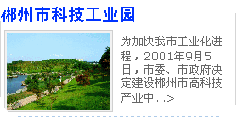

。。。。。。。。。
。。。。。。。。。
<cms:outline count="3" channel="投资环境">
<tr>
<td width="250" height="30" align="left"> <table width="100%" height="100%" border="0" cellpadding="0" cellspacing="0">
<tr>
<td align="left" class="left_title"><cms:link
target="_blank"
colName="title"
setcolor="true"
maxlength="10"
useTitle="true"/></td>
</tr>
</table></td>
</tr>
<tr>
<td><table width="100%" border="0" cellspacing="0" cellpadding="4" style="border-bottom:1px #AECBE9 dashed">
<tr>
<td align="center">
<div id="left_pic" style=" background:#f1f1f1; padding-left:2px; padding-right:2px; padding-top:2px;border:#CFCFCF solid 1px;">
<cms:imagelink colName="picPath" width="110" height="81" target="_blank" border="1" imgclassname="pic_style" />
</div>
</td><!--图片-->
<td width="120"><cms:link
target="_blank"
colName="docabstract"
maxlength="40"
replace="...>"
useTitle="true"/><!--新闻摘要--> </td>
</tr>
</table></td>
</tr></cms:outline>
</table></td>
</tr>
- 图片新闻，取自文档中上传了主题图片的文档。
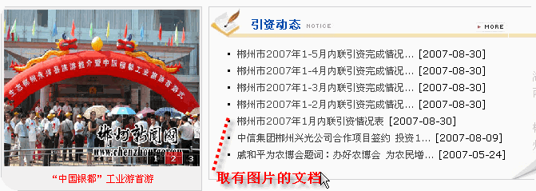

<cms:imageNews channel="引资动态1" count="5" isMarquee="false" m_second="5000" imgWidth="245" imgHeight="196" isLatest="false" datatype="channelImages" target="_blank" />

- 站点导航效果：也是加入了很多代码组合而得出来的效果 。
详细请参看_template\website下面的相关页面。
